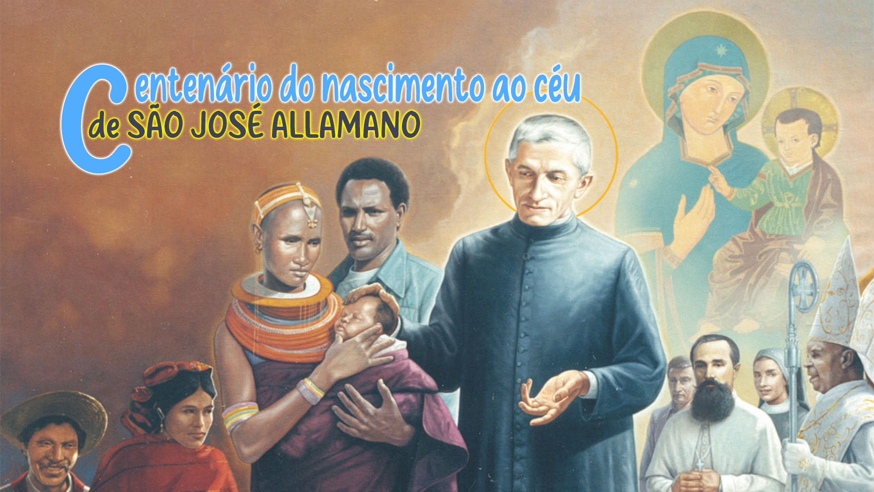

6

Santidade e Vontade de Deus

“Numa remota aldeia africana, havia uma árvore frondosa, com galhos altos e folhas verdes. Ela sentia-se muito orgulhosa por dar sombra a todas as pessoas e abrigo aos pássaros. Todos os que passavam a admiravam. Um dia, um habitante local, chegou com uma serra e começou a podá-la. A árvore assustou-se e gritou: “Mas porquê? Sou tão forte, bonita e cheia de folhas! Porque me cortas?” O homem não respondeu... apenas continuou seu trabalho com calma e precisão, tirando galhos secos e mesmo alguns ainda verdes. A árvore sentiu dor, tristeza e incompreensão. Durante semanas sentiu-se diminuida, vazia e feia. Como já não recebia elogios, e os pássaros se tinham ido embora, ela pensou: A culpa é daquele homem... destruiu a minha vida!” Veio a estação das chuvas, e com ela uma nova vida para a árvore: brotaram novos ramos, mais fortes, mais belos. Os pássaros voltaram, a sombra ficou maior e os frutos começaram a nascer, algo que a árvore nunca tinha tido.
Então, compreendeu: “A poda do homem silencioso era a vontade que ele tinha para mim… e era para o meu bem pois só podada pude dar frutos.”

Quantas vezes, como esta árvore, não compreendemos as “podas” que a vida nos traz: momentos de dor, de perda, de humilhação ou de aparente fracasso. Temos dificuldade em perceber que, por detrás dessas situações, esconde-se um amor maior, que prepara em silêncio algo mais belo e fecundo para nós. A esta poda podemos chamar Vontade de Deus!

O Papa Francisco falou-nos frequentemente sobre a vontade de Deus, sobretudo destacando 4 aspetos fundamentais:
Discernir a Vontade de Deus na vida concreta: a vontade de Deus não é algo abstrato ou distante pois ela manifesta-se nas situações concretas do dia a dia: “Discernir é procurar reconhecer a vontade de Deus nos sinais do tempo e da vida concreta.”
A Vontade de Deus é sempre Amor e Misericórdia: a vontade de Deus nunca é algo que nos humilha ou destrói: “Deus quer que todos os homens sejam salvos e cheguem ao conhecimento da verdade.”
Abandonar-se com confiança como Jesus: Confiar e entregar-se à vontade de Deus é um ato de amor e de fé: “A vontade de Deus não é uma espécie de destino cego. É um projeto de amor para cada um de nós.”
Vontade de Deus e a Alegria Cristã: quando aceitamos a vontade de Deus, encontramos a paz e a alegria: “Fazer a vontade de Deus exige escuta, oração e generosidade. Mas é isto que nos conduz à verdadeira felicidade.”
Um dia, falando às Missionárias da Consolata, S. José Allamano concluiu: “Digo-vos que a minha maior consolação é ter feito sempre a vontade de Deus”. Noutra ocasião, explicando aos alunos porque tinha despedido um coadjutor que não tinha obedecido, disse: "Mas nada cai sem a vontade ou a permissão de Deus... Por isso, rezei nestes Exercícios para que o Senhor me desse não só a conformidade com a sua vontade, mas a uniformidade, e disse: não quero que se faça aqui a minha vontade, mas só a vontade de Deus”. Fazer a vontade de Deus era para Allamano o segredo para se tornar santo, para ir ao encontro de Deus e para realizar plenamente a sua vocação missionária. Estava profundamente convencido disto, a ponto de não só procurar escrupulosamente fazê-lo ele próprio, mas também de o recordar constantemente nas suas conferências.
Foi a partir desta vivência concreta e perseverante da vontade de Deus que S. José Allamano chegou a compreender e a ensinar que, no caminho espiritual, existem diferentes etapas nesse abandono total à vontade divina. Não se trata apenas de aceitar com resignação aquilo que Deus permite, mas crescer progressivamente na união com Ele, até que a própria vontade humana se conforme, se una e, por fim, desapareça na vontade soberana de Deus.
É neste horizonte que propõe três graus distintos, que apesar de terem origem na teologia ascética e mística de santos como Santo Afonso Maria de Ligório, Allamano sempre os promoveu juntos dos seus missionários/as:
A Conformidade consiste em reconhecer a vontade divina e ajustar as nossas escolhas a ela, mesmo que a nossa vontade própria ainda permaneça distinta: “O primeiro passo para a perfeição consiste em conformar a própria vontade com a vontade de Deus; isto é, aceitar em tudo o que Deus quer e rejeitar o que Deus não quer.”
A Uniformidade é um passo mais profundo: é fundir a nossa vontade com a vontade de Deus: “Quando estamos unidos à vontade de Deus, a nossa vontade e a de Deus tornam-se uma só, porque nada mais queremos senão o que Deus quer.”
A Deiformidade é o grau mais elevado. É quando apagamos completamente a nossa vontade própria, fundindo-a de tal maneira com a vontade divina que apenas a vontade de Deus subsiste: “Quanto mais perfeitamente estivermos unidos à vontade de Deus, mais santa será a nossa vida. Quem está assim unido pode dizer: ‘Senhor, fazei de mim e de tudo o que é meu o que for do vosso agrado.”
Para compreendermos este caminho da entrega à vontade divina, nada melhor do que olhar para o exemplo que nos dá Jesus Cristo, que sempre viveu e testemunhou estar em conformidade com o querer do Pai. S. José Allamano, nas suas próprias palavras, ajuda-nos a aprofundar este querer o que Deus quer da forma mais simples:
“O Senhor disse: Non mea voluntas, sed tua fiat. Não a minha, mas a tua vontade seja feita. Portanto, havia duas e Ele conformou a sua vontade à do Pai. Quando ele disse que fazia o que seu Pai Eterno queria e que não era Ele que operava, mas seu Pai Eterno, era uma união íntima que cessava sua vontade e apenas a vontade de Deus permanecia. Tanto nas suas palavras como nas suas ações, ele mostra os três graus da vontade de Deus: conformidade, uniformidade, deiformidade. Ele dizia: "Coloquei esta vontade no meu coração. É o meu alimento." O alimento come-se, entra no sangue, nutre-nos, faz-se uma só coisa. Assim, a vontade de Nosso Senhor era fazer a de Seu Pai Eterno. É isso, conformar-se é como o alimento que se transforma em sangue. O Senhor também dizia: Eu sempre faço o que agrada ao meu Pai.
Confiar na vontade de Deus é, muitas vezes, enfrentar o mistério da poda silenciosa que, embora dolorosa, prepara em nós frutos novos e mais abundantes. Como a árvore que, mesmo ferida, renasce com vigor renovado, somos chamados a acolher as “podas” da vida como expressões do amor misericordioso de Deus, que sempre quer o nosso bem e a nossa santificação. Assim, viveremos plenamente a missão que nos foi confiada, na confiança de que, mesmo nas dificuldades, apenas precisamos de nos abandonar à vontade de Deus, certos de que Ele sabe o que faz.
Para reflexão pessoal
- De que maneira podemos aprender a acolher e discernir as “podas” ou dificuldades que enfrentamos na nossa vida?
- Com os olhos fixos em Jesus, o que é que nos falta para uma entrega mais profunda ao projeto missionário?
- Como podemos, na missão, testemunhar aos outros, que fazer a vontade de Deus traz verdadeira alegria e frutos para a vida pessoal, familiar e comunitária?

Papa Francisco, Discurso no Sínodo, 3 de outubro de 2018.
Papa Francisco, Evangelii Gaudium, 44.
Papa Francisco, Audiência Geral, 20 março 2019.
Papa Francisco, Gaudete et Exsultate, 23.
Giuseppe Allamano, Pensieri e Esortazioni, Torino, 1968, p. 241.
Giuseppe Allamano, Conferenze alle Missionarie della Consolata, 1925-1926.
Afonso Maria De Ligório, Uniformidade com a Vontade de Deus,2006, p. 18.
Afonso Maria De Ligório, Uniformidade com a Vontade de Deus,2006, p. 25.
Afonso Maria De Ligório, Uniformidade com a Vontade de Deus,2006, p. 25
Giuseppe Allamano, Conferenze alle Missionarie della Consolata, 10 de novembro de 1918, XIV. 11.

